Guía de Trabajo 7° Básico
Ciencias Naturales – Ed. Física
Semana 6 - 7

OA: Reconocer las sustancias puras, mezclas y mecanismos de separación.

Identificar sustancias y como separarlas.

Con tu cuaderno de actividades de 7° Básico, realiza el trabajo que aparece en las páginas 16 a la 21, correspondientes a la lección N°1.

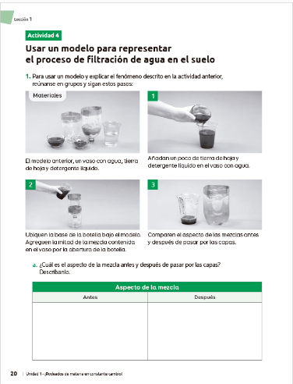
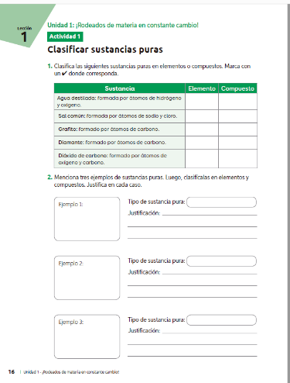

Una vez las hayas trabajado, sube las imágenes de tus respuestas a la tarea de las semanas 6 y 7 a Google Classroom de la asignatura de ciencias.
- Si no tienes tu cuaderno de actividades aún, lo puedes encontrar en el Classroom de Ciencias, en la sección trabajo en clases Libros.
- Cualquier duda del trabajo la puedes dejar como comentario privado dentro de la misma actividad

“Recuerda que no es necesario imprimir esta guía ya que se trabaja en el cuaderno de actividades”

Guía Articulada Educación Física
Semana 6 y 7
Séptimo Básico
Estimados Padres y Apoderados:
Como parte del proceso de aprendizaje, es necesario para los profesores conocer el avance de sus estudiantes, para así poder conocer qué dificultades están teniendo y resolver cómo ayudarlos a alcanzar los objetivos.
Es por esta razón que solicito, en la medida de lo posible, hacer llegar las Guías de Trabajo realizadas hasta el momento, por medio de fotografías a mi correo electrónico cristobal.meneses@nuestrotiempo.cl indicando en el “asunto” nombre y curso.
OA: Reforzar hábitos de vida saludable y deportes; además fortalecer capacidades físicas en el hogar.
1.- Lee el texto
Hoy en día, y más en las vacaciones escolares, los juegos online acaparan el tiempo de los chicos y chicas, ¿cuánto puede afectar a su salud mental estar conectados a la red muchas horas?
Precisamente, autoridades del Instituto Nacional de Salud Mental llamaron a los padres y madres de familia a supervisar los juegos que están en las computadoras de sus hijos e hijas y fijarles un límite de tiempo de uso como una forma de prevenir la adicción a este tipo de videojuegos.
Los ciber adictos o adictos al videojuego, pueden pasar largas horas en sus computadoras sin importarles el tiempo, o si se alimentaron o asearon. Esa adicción puede llevarles a estados de fatiga, incomodidad y falla en su día a día, manteniéndoles en tensión constante que los puede llevar a cuadros depresivos y/o de ansiedad, tal como lo señalan los especialistas en la salud mental de las personas.
Además, ese modo de interactuar, solos o en comunidad online, puede ocasionarles trastornos de conducta (mentir, coger dinero) disminuir sus actividades académicas, faltar a clases, llegando en ocasiones a perder los estudios.
Los adolescentes son el grupo más vulnerable a la adicción a estos videojuegos, cuyas consecuencias pueden ser nefastas para sus vidas en todo sentido. Si no se regula desde un inicio, el riesgo puede ser que caigan en el círculo vicioso de la dependencia a los juegos y desarrollar la ludopatía.
En otras circunstancias, cuando hay una patología psiquiátrica asociada, los chicos y chicas pueden confundir la realidad con la fantasía del juego y presentar síntomas de agresividad, que en situaciones extremas puede tener desenlaces fatales.
Responde
A.- ¿Te consideras un adicto a las nuevas tecnologías? ¿Por qué?

B.- ¿Cuál es la finalidad de este texto?

D.- Genera una pequeña reflexión de 5 líneas referente al texto.

2.- A continuación, te presento varios deportes acuáticos, averigua el nombre de cada uno.




______________________ ________________________ ___________________
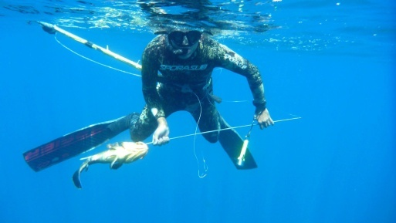



_______________________ ________________________ _____________________

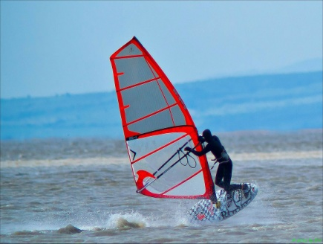


________________________ __________________________ ____________________

4.- Entrenamiento recreativo
Invita a un integrante de tu familia, tomen turnos y propónganse realizar esta rutina cada uno a su ritmo, si estoy cansado puedo detenerme y luego continuar. (Importante fijar número de repeticiones antes de comenzar).
Recuerda hidratarte siempre que lo necesites.

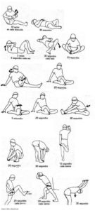
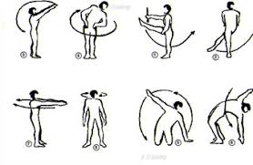

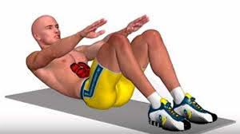
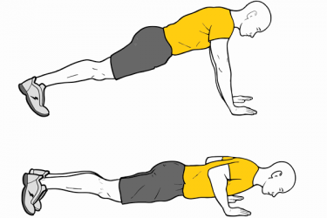
Elongaciones y movilidad articular vistas en clases antes de comenzar (15 a 20 minutos)

Flexiones Abdominales
3 series de 15 a 20 repeticiones 4 series de 20 a 30 repeticiones
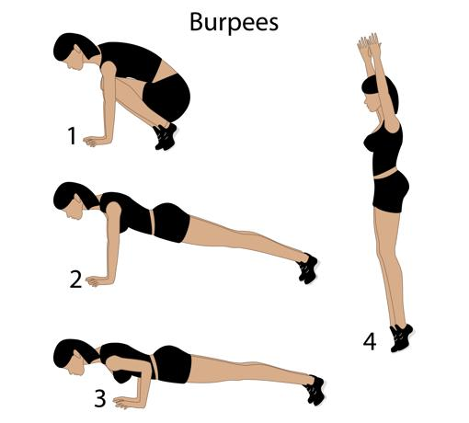
Burpees
3 series de 8 a 12 repeticiones

(Esto significa realizar 3 veces las secuencias de repeticiones, descansando mínimo 2 minutos entre series).

Esta guía debe estar impresa, desarrollada en su totalidad y enviada para su revisión.

